XX344 Scheda creata il 4 marzo 2024

Descrizione storico-bibliografica
*Folklore : rivista di arte e di studi di costumi. - Anno 1, n. 1 (nov.-dic. 1968). - Roma : [s. n.], 1968. – 1 volume. - CFI0700877
Soggetto: Folclore – Periodici

*Folklore d'Abruzzo : pubblicazione del Centro regionale delle tradizioni popolari. - Anno 1, n. 1 (maggio 1971)- . - Teramo : [s. n.], 1971. – 1 volume. - CFI0700882
Soggetto: Folclore – Abruzzo – Periodici

*Folklore cesenate. - Cesenatico, Forlì : Mercuriali, 1976. – 1 volume. - CFI1063083
Comprende: *Da Cesenatico il folklore romagnolo / musiche di Rodolfo e Adriano Mercuriali

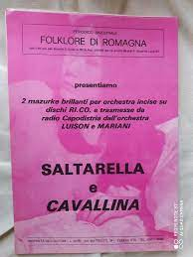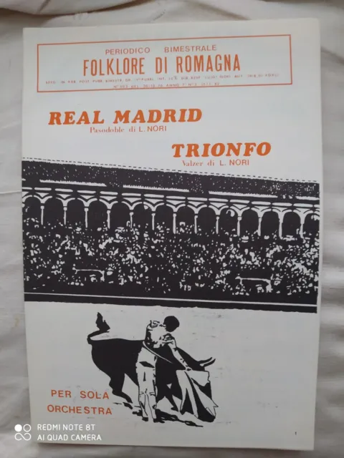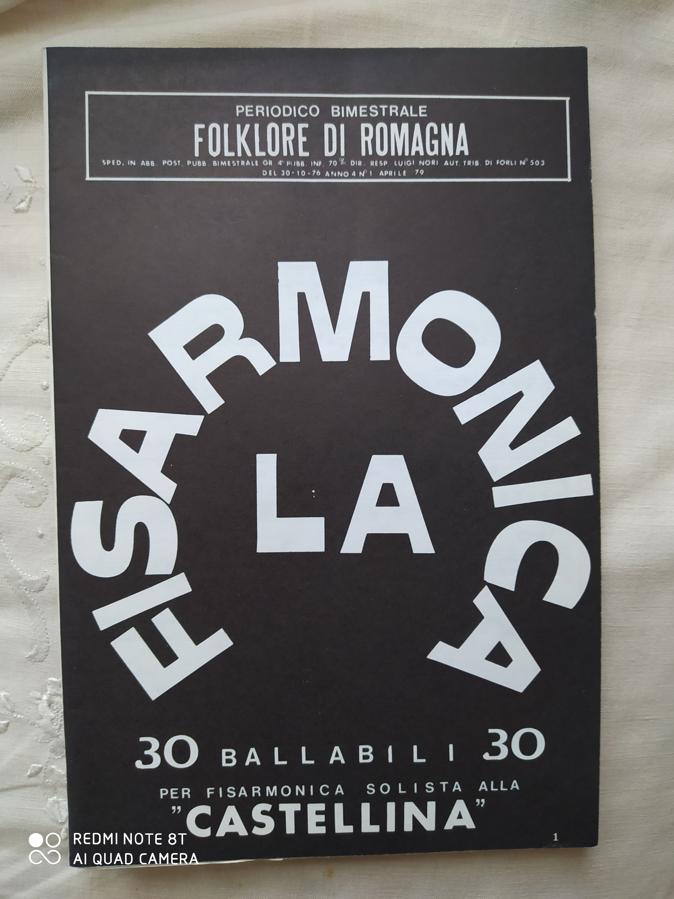
*Folklore di Romagna : periodico bimestrale / dir. resp. Luigi Nori. - Cesena (FO) : L. Nori, 1976-1979. – 4 volumi ; 24 cm. - CFI1063303
Comprende: *Saltarella e cavallina. - [Parti]. - Cesena (FO) : L. Nori, [1977]. - 5 parti : ill. ; 24 cm. ((Per fisarmonica, clarino in Do, clarino in Si♭, sax in Mi♭.
Soggetto: Musica da ballo – Romagna – Periodici

